Sesión N° 6
Nombres: Christofer Fabián Chávez Carazas
Escuela: Ciencia de la Computación
Curso: Sistemas Operativos
1. Crear un archivo de texto llamado eje0 que contenga su NOMBRE y APELLIDOS
$ echo 'Christofer Chavez Carazas' > eje0
2. Crear un par de enlaces duros con eje0 llamados hard1 y hard2.
$ ln eje0 hard1 && ln eje0 hard2
3. Crear un enlace simbólico a eje0 llamado sym1
$ ln -s eje0 sym1
4. Crear un directorio dir1 y crear un enlace llamado dir2.
$ ln -s dir1 dir2
5. Hacer un ls -l para ver los enlaces creados.
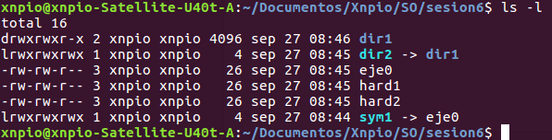
6. Ver el contenido de eje0
$ cat eje0
7. Agregar el texto DNI al archivo hard1
$ echo ‘70989540’ >> hard1
7. Ver el contenido de eje0
9 Borrar eje0. Hacer un cat a sym1. Hacer un cat a hard1.
10. Hacer un ls -li
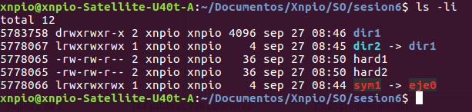
11. Cambiar el nombre hard2 por eje0 usando el comando mv. Con esto el link simbólico debería funcionar nuevamente.
$ mv hard2 eje0
12. Verificar que sym1 es válido.
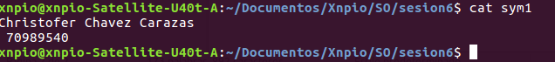
13 Mover el enlace simbolico sym1 a dir1 usando mv
$ mv sym1 dir1
14. Verifica si funciona sym
Los enlaces simbólicos son relativos si no se especifica la ruta completa del target al momento de su creación.

15. Trasladar eje0 a dir2 y comprobar cómo queda todo y sí ./dir1 es valido nuevamente

16. Ahora vamos a crear un symlink con ruta absoluta. Dentro de dir1 creamos unsymlink de nombre "ultimo_symlink", pero esta vez especificando el path completo del target (/..../dir1/ej0).
Una manera de hacerlo fácil para los casos donde el path completo sea muy largo:
ln -s `pwd`/ej0 ultimo_symlink
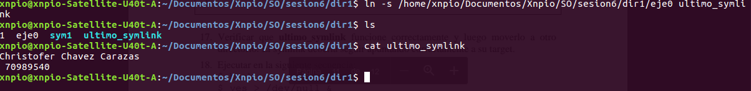
17. Verificar que ultimo_symlink funcione correctamente y luego moverlo a otro directorio. El symlink debería seguir apuntando correctamente a su target.
18. Ejecutar en la siguiente secuencia:
$ bash
$ yes > /dev/null &
$ yes > /dev/null &
$ bash
$ ping host_valido >/dev/null &
$ ping otro_host_valido >/dev/null &
Utilizar el comando pstree para ver el árbol de procesos generado.
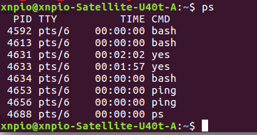

19. Cambiar de consola y matar todas las tareas relacionadas con la consola anterior (utilizar algún comando para eliminar grupos de procesos).
$ pkill yes ping bash
20. Ejecutar varios procesos “yes >/dev/null &” y varios “ping host>/dev/null & ”. Eliminar todos los procesos yes. Verificar lo realizado y luego eliminar todos los procesos ping.
21. Leer la página de manual del "ls". Suspender el proceso. Leer la página de manual del "cat". Suspender el proceso. ¿Qué otros procesos se han disparado? ¿De qué proceso son hijos?
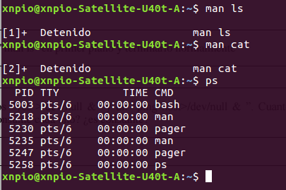

Aparecieron los procesos pager que son hijos de lo procesos man suspendidos.
22. Retomar el proceso "man ls" en primer plano y terminarlo normalmente.
23. Ejecutar un procesos “yes >/dev/null &” y un “ping host>/dev/null & ”. Cuanto porcentaje de cpu consume cada uno? ¿es constante?

El yes oscila entre los 90 y 100.
24. Matar todos los procesos que han quedado "perdidos" antes de cerrar las sesiones.

